|  |  |  |
| --- | --- | --- |
|  | **Carátula para entrega de prácticas** | |
| Facultad de Ingeniería | | Laboratorio de docencia |

Laboratorios de computación

salas A y B

|  |  |
| --- | --- |
| *Profesor:* | Karina |
| *Asignatura:* | Fundamentos de programación |
| *Grupo:* | 21 |
| *No de Práctica(s):* | 1 |
| *Integrante(s):* | Gerardo Best Palma |
| *No. de Equipo de cómputo empleado:* | 47 |
| *No. de Lista o Brigada:* | 8 |
| *Semestre:* | 1 |
| *Fecha de entrega:* | 20/08/2019 |
| *Observaciones:* |  |
|  |  |

CALIFICACIÓN: __________

**La computación como herramienta de trabajo del profesional de ingeniería**

***Objetivo:*** Descubrir y utilizar herramientas de software que se ofrecen en Internet que permitan realizar actividades y trabajos académicos de forma organizada y profesional a lo largo de la vida escolar, tales como manejo de repositorios de almacenamiento y buscadores con funciones avanzadas.

***DESARROLLO DE LA PRÁCTIVA:***

Actividad 1: La primera actividad que hicimos fue hacer un formulario en Google forms, en el cual teníamos que preguntar dos sobre lenguajes de programación, como se muestra en la imagen.

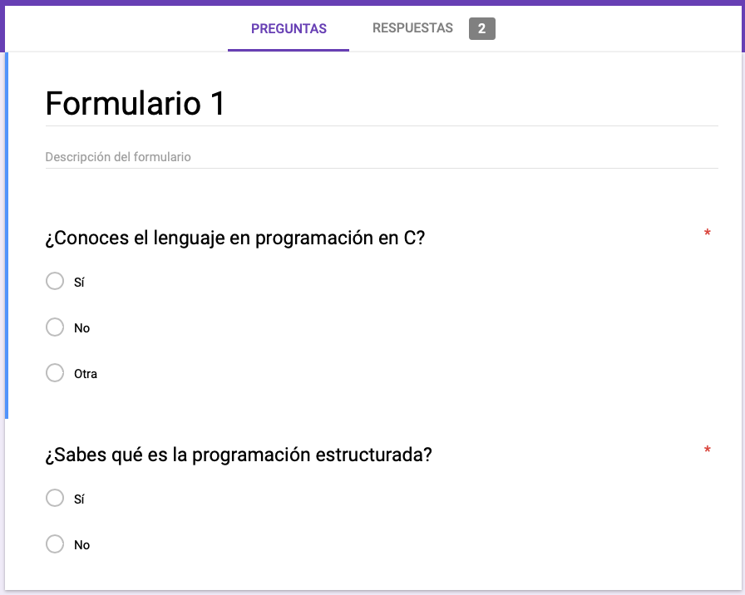

Y la gráfica de los resultados es el siguiente:

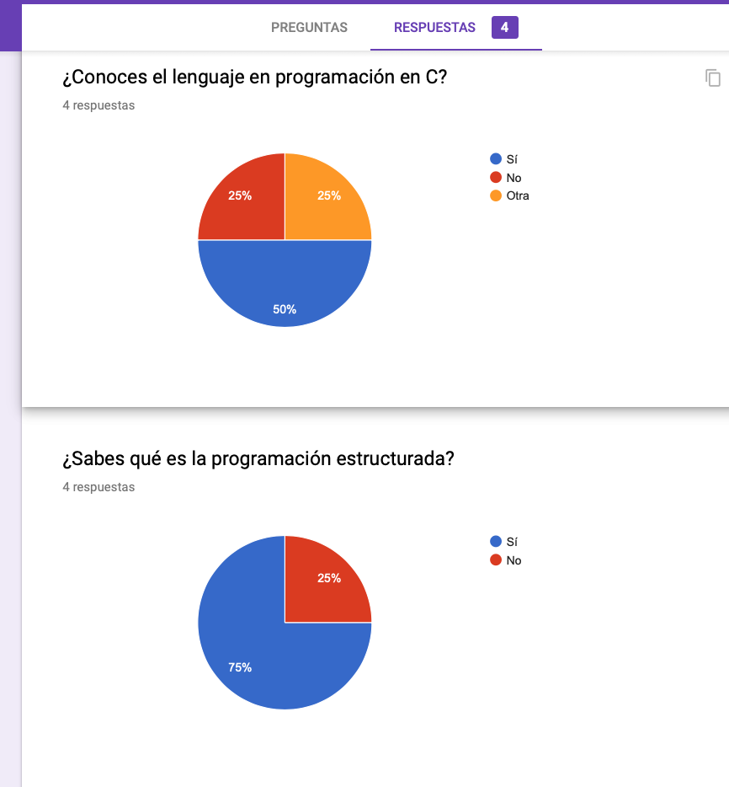

Actividad 2: Buscamos el lugar geográfico vía satélite del lugar donde nos gustaría estar ahorita mismo, y yo puse el estado de Valencia.

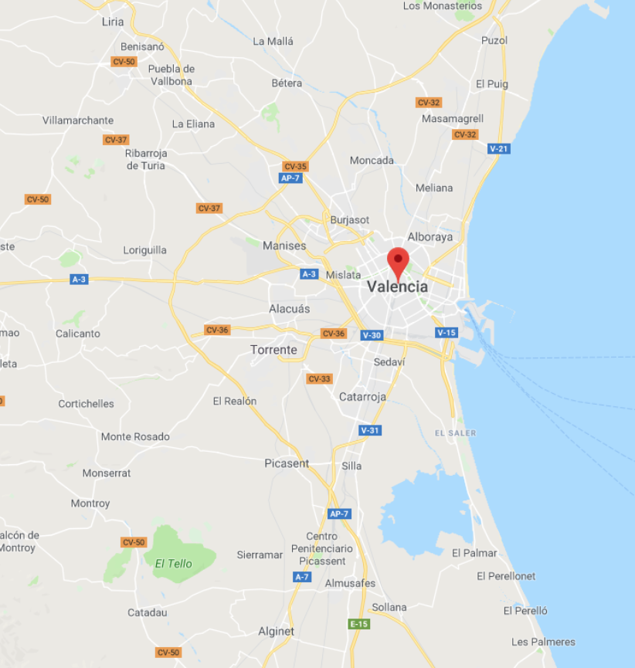

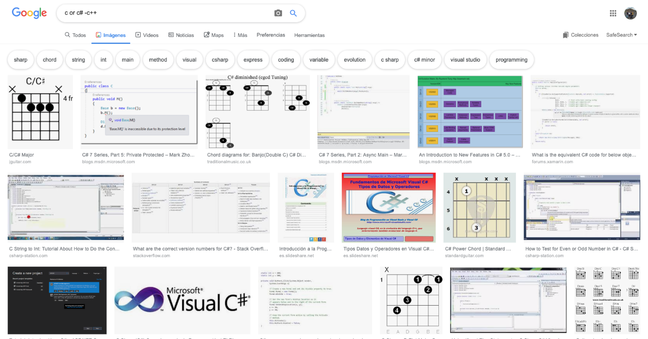Actividad 3: Luego hicimos diferentes tipos de búsquedas, en esta solamente en el buscador de Google insertamos dos palabras, las cuales son las que queremos que busque, pero hasta el final le agregamos un – para que no aparecieran las palabras que están después de este.

Actividad 4: Hicimos una búsqueda, pero le agregamos un + para que encontremos páginas que incluyan la palabra.

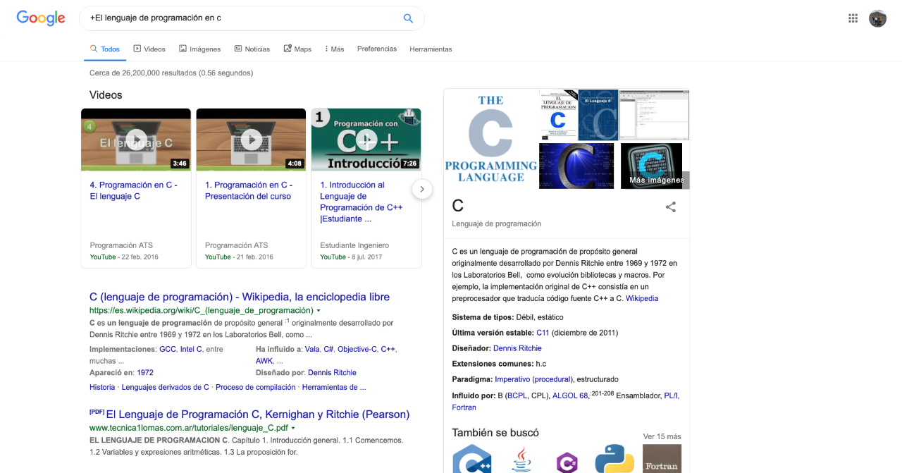

Actividad 5: Aquí aprendimos que si queremos buscar algo simplemente el significado de una palabra le tenemos que agregar “define:” antes de la palabra.

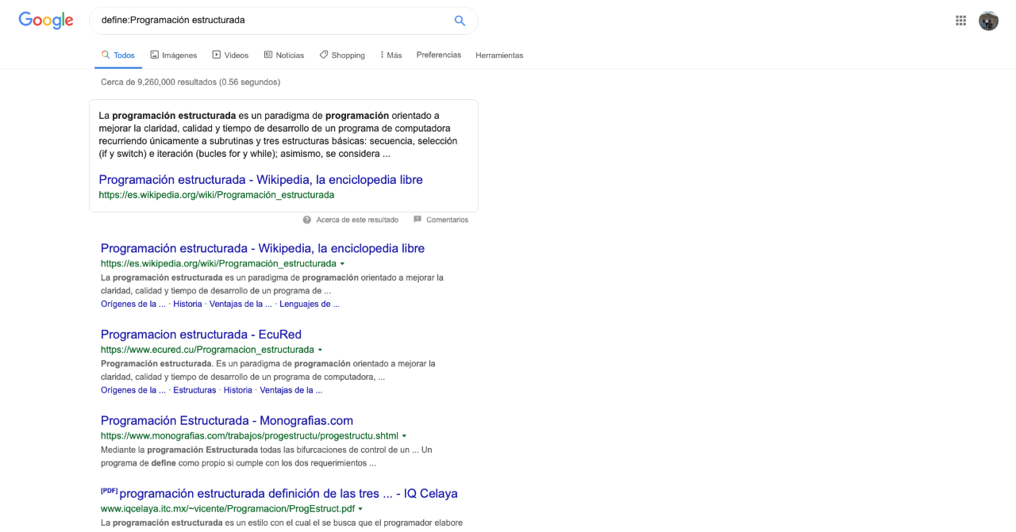

Actividad 6: En esta ocasión en vez de poner define, pusimos “site” ya que este busca sólo en un sitio determinado.

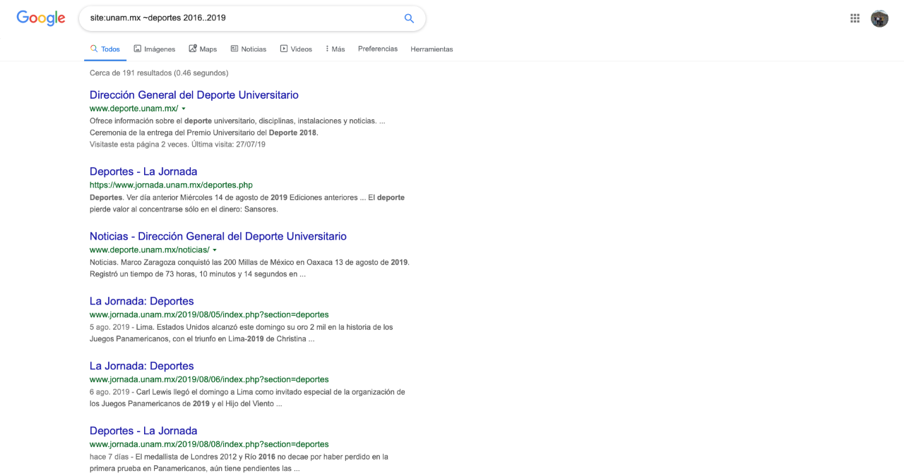

Actividad 7: Aquí pusimos las palabras intitle que sirve para encontrar páginas que tengan la palabra como título, e intext que sirve para restringir los resultados donde se encuentre un término específico.

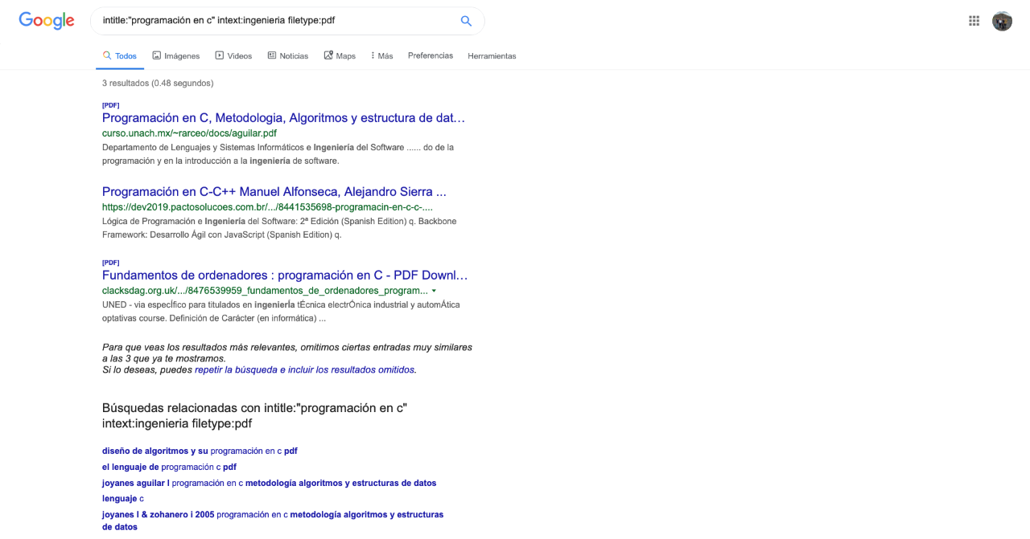

Actividad 8: Aquí hicimos uso de Google y le metimos datos para que este los multiplicara haciendo su función como calculadora.

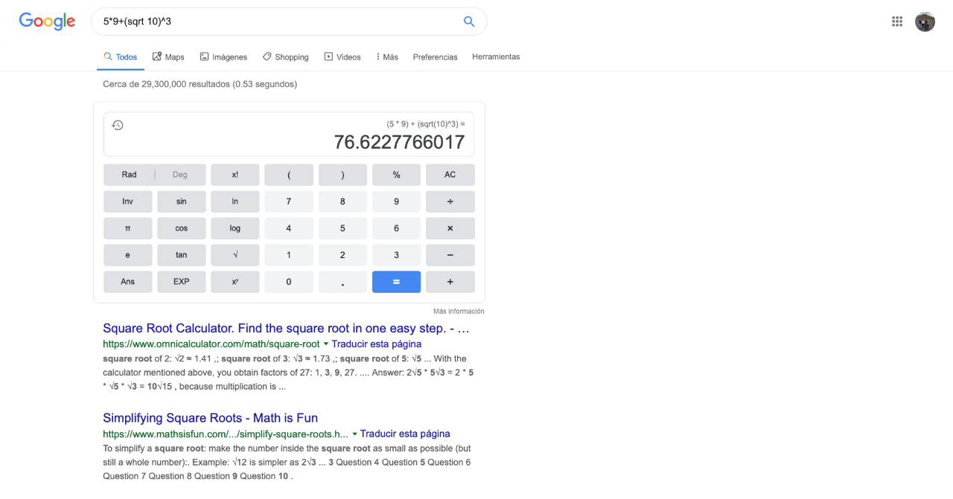

Actividad 9: Volvimos a hacer uso de la calculadora Google y metimos una suma de senos y cosenos.

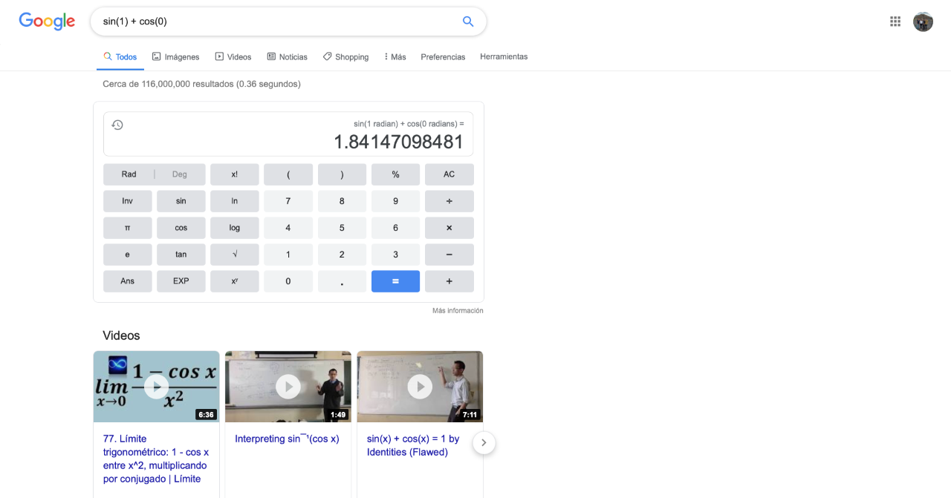

Actividad 10: Volvimos a utilizar el buscador de Google y metimos una conversión de Celsius a Fahrenheit.

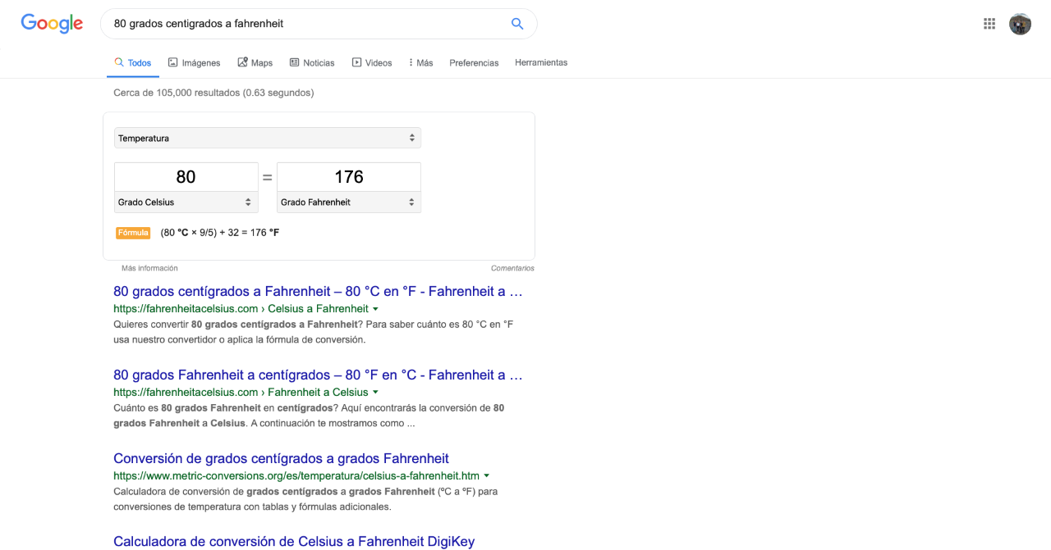

Actividad 11: En el buscador hicimos una conversión de dólares a pesos como se muestra en la imagen 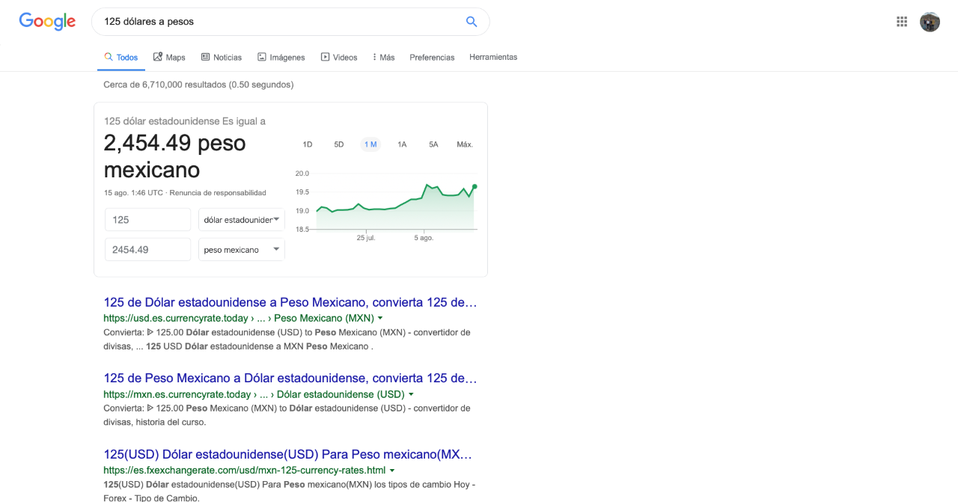

Actividad 12: Aquí buscamos una función en el buscador, pero con el intervalo, que fue “from -pi to pi”

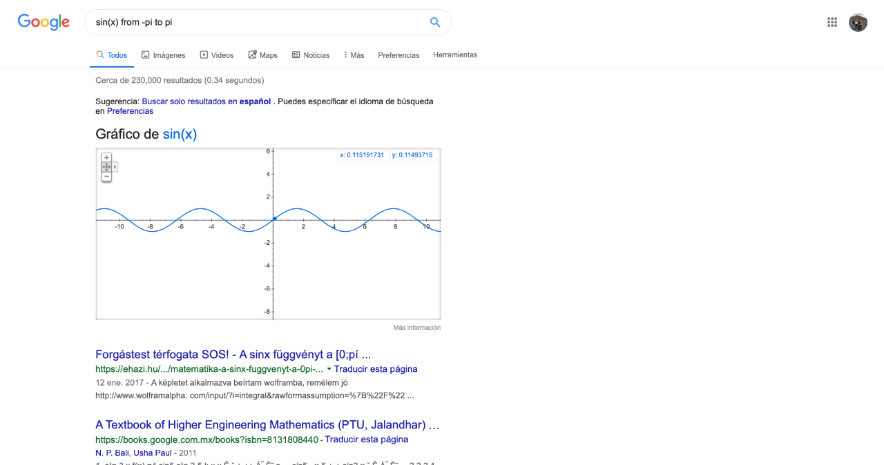

Actividad 13: En esta actividad nos metimos en Google académico y al principio de la búsqueda insertamos en el buscador la palabra “autor” y enseguida el nombre del libro y publicación.

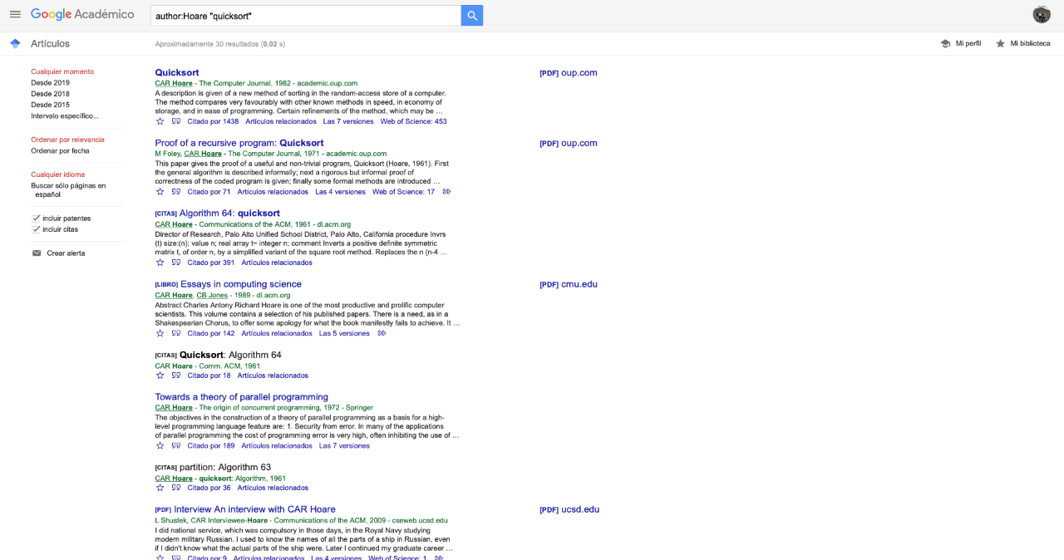

Actividad 14: En esta actividad nos metimos en le buscador de Google images y ahí insertamos una imagen para que hiciera una búsqueda de esta.

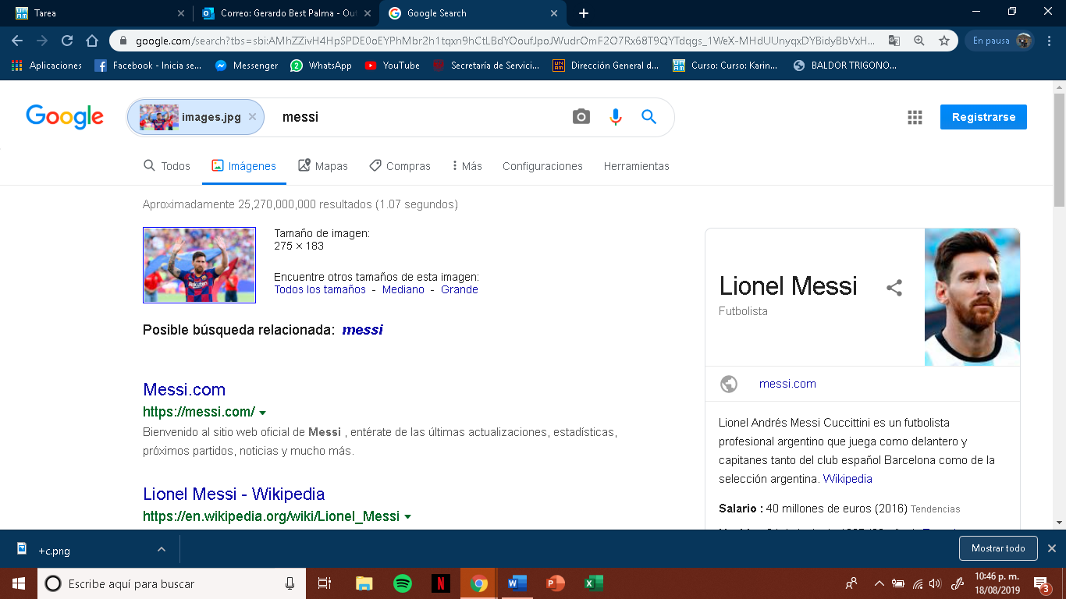

Actividad 15: Creamos nuestra cuenta en Github y creamos un repositorio con nombre de practica1_fdp

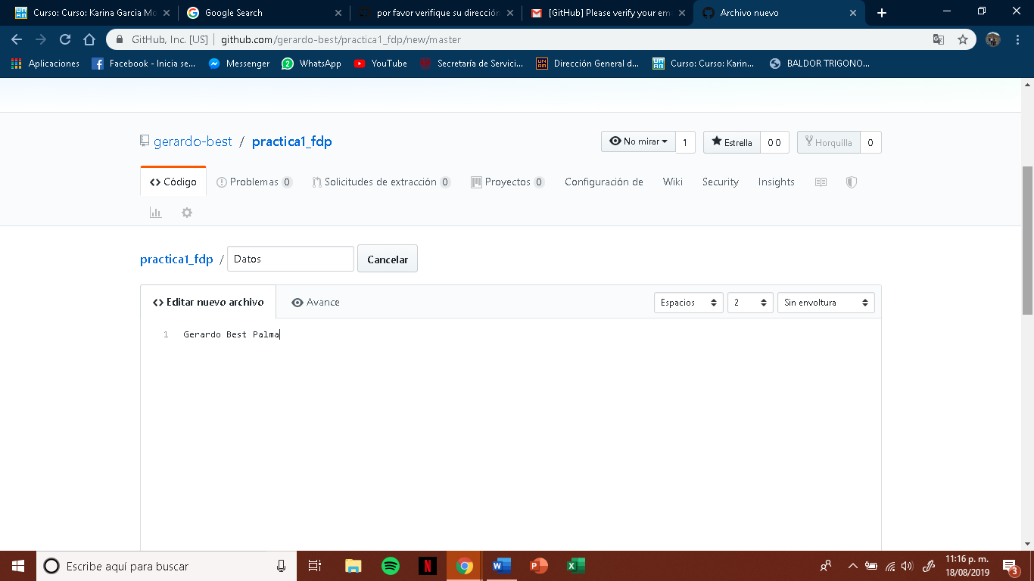

Actividad 16: Guardamos imágenes del escudo de la facultad y de la universidad en el repositorio con sus cambios en la descripción.

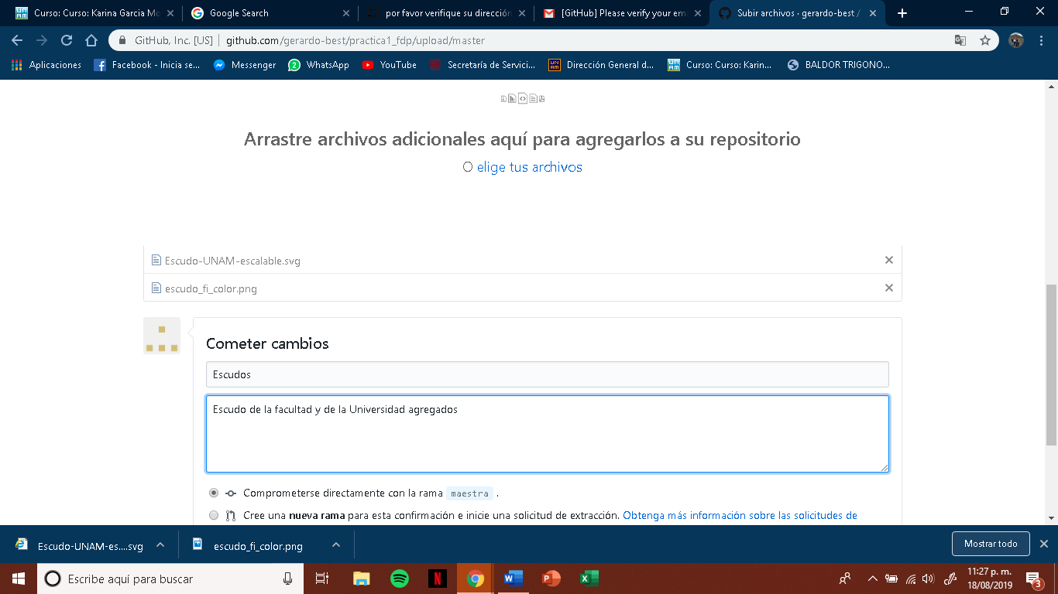

Actividad 17: Por último, editamos un repositorio y le agregamos cosas a los datos como el número de cuenta y correo electrónico.

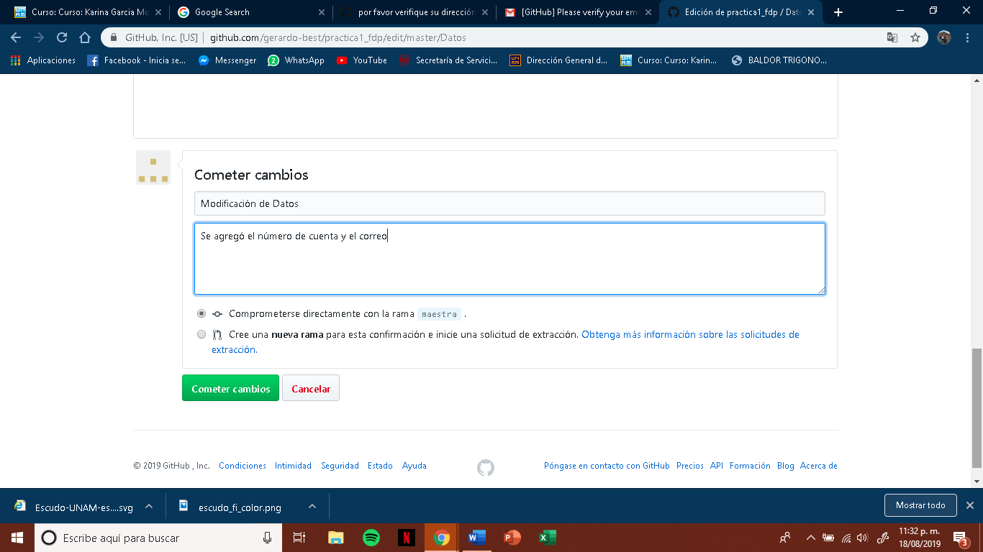

Actividad 18: Revisamos la historia y nos indica que hemos hecho 4 commits.

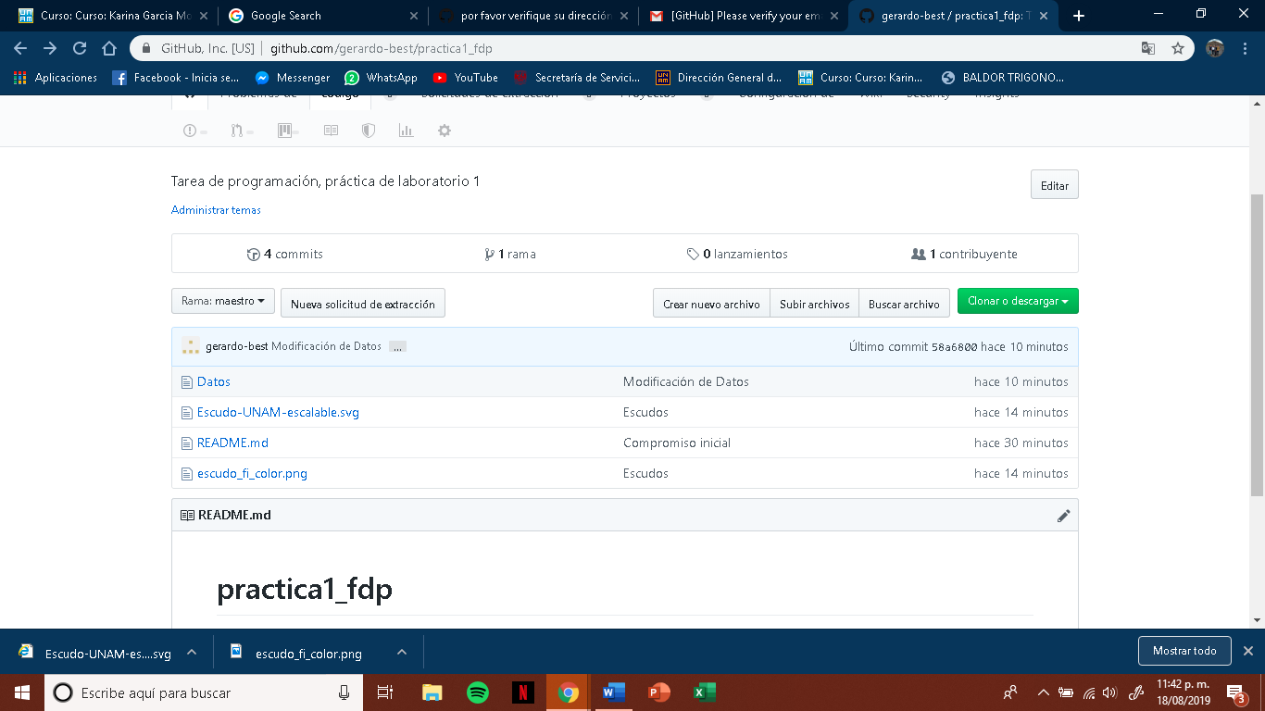**EJERCICIOS DE TAREA:**

1) Buscar imágenes empleando tu foto en Google e indicar que patrones identificaste para llegar a esas similitudes.

-En este caso metí una foto mía en el buscador de Google images y las coincidencias que me salieron fueron estas.

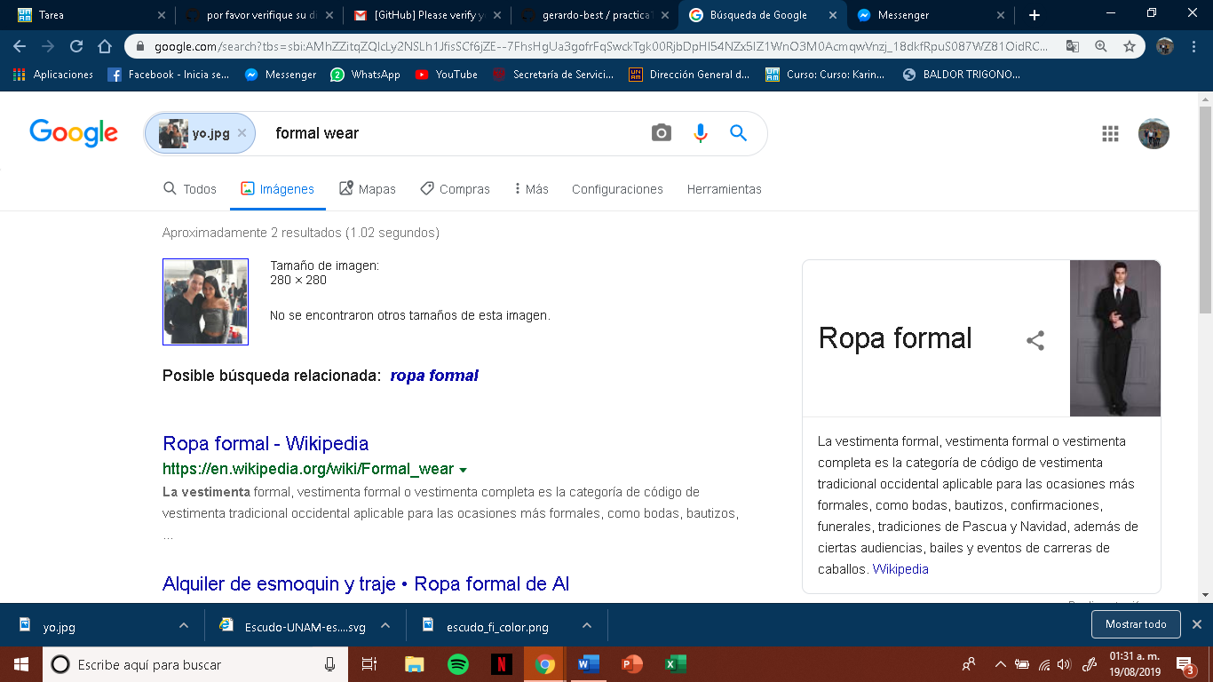

**2)Realiza una investigación a cerca de alojamiento en la nube ventajas y desventajas (comparar mínimo tres opciones)**

|  |  |
| --- | --- |
| **Ventajas** | **Desventajas** |
| Acceso desde cualquier ubicación geográfica a los datos y aplicaciones. | Falta de seguridad |
| Libre mantenimiento por parte del usuario | Privacidad |
| Sistema de almacenamiento escalable | Acceso remoto |

3)Indica las características, ventajas y desventajas de por lo menos tres servidores de correo.

**Lotus Notes**

Características:

Es un sistema de comunicación el cual permite enviar correo electrónico y manejo de Calendarios y Agendas. También es una plataforma de colaboración que permite compartir bases de datos con información, como sería bases documentales, de procedimientos, manuales o foros de discusión.

Ventajas y desventajas:

Cualquier proceso de una empresa que requiere que un documento fluya entre varias personas o departamentos para su autorización. También es una plataforma sobre la que se puede programar en distintos lenguajes. La única desventaja en mi punto de vista sería la seguridad y la privacidad que tienes el usuario al momento de subir cosas personales.

**Microsoft Outlook**

Características:

Microsoft Outlook es una aplicación de gestión de correo, así como agenda personal, que nos permite la comunicación con miles de personas en todo el mundo a través de mensajes electrónicos.

Ventajas y desventajas:

Administrar fácilmente grandes volúmenes de correo electrónico y Personalizar tareas comunes en comandos de un solo clic.

Búsquedas para encontrar fácilmente lo que requiere.

Crear mensajes de correo electrónico que llamen la atención. Por medio de las herramientas de office. Igual que la anterior la única desventaja de este sería la seguridad, cualquier persona con un poco de información nuestra podría hacer un robo de identidad y hacer mal uso de nuestra cuenta.

**Gmail**

Características:

Es un servicio de correo electrónico gratuito proporcionado por la empresa estadounidense Google, Inc a partir del 1 de abril de 2004.

Actualmente, se ofrece una capacidad de almacenamiento de 15 GB. La capacidad de almacenamiento aumentó con motivo del lanzamiento de Google Drive, ​ aunque posteriormente, se unificó el espacio disponible para su uso con Drive, Google+ y Gmail.

Ventajas y desventajas:

Este servicio destacó entre otras cosas por utilizar un sistema de búsqueda de mensajes de texto simple y avanzado, como cambiar el idioma, poner aviso de vacaciones, similar al del buscador de webs de Google, al cual se debió su eslogan "Busca, no órdenes". Además, proporciona un mecanismo de etiquetado de mensajes, que amplía las posibilidades de las tradicionales carpetas. De la misma forma que las demás yo considero que la única desventaja sería la seguridad, cualquier persona podría meterse al correo de uno y hacer un mal uso de nuestra información personal.

Conclusiones:

En esta práctica nos basamos en aprender a investigar cualquier cosa, pero tengo que admitir que me siguió costando trabajo la búsqueda de información ya que no toda la información que hay en internet es tan confiable y yo tenía que buscar la información en distintas páginas para comprobar que esta fuera viable. También me ayudó mucho ya que yo desconocía todos los comandos que podemos utilizar para hacer más fácil nuestras cosas al momento de investigar sobre cualquier proyecto.

**Bibliografía:**

<https://aprendercompartiendo.com/la-nube-ventajas-desventajas/>

<https://josefacchin.com/crear-cuenta-gmail-google/>

<https://www.panorama.com.ve/cienciaytecnologia/Siete-beneficios-de-usar-Outlook-20180730-0107.html>

<https://socialbusinessforfelipegarzon.wordpress.com/2013/04/03/lotus-notes-y-domino-9-0-caracteristicas-y-beneficios/>

Link de mi cuenta de github:

Link: <https://github.com/gerardo-best/practica1_fdp>